Гуманитарный проект государственного учреждения образования «Социально-педагогический центр Ивацевичского района» Брестской области ищет спонсоров

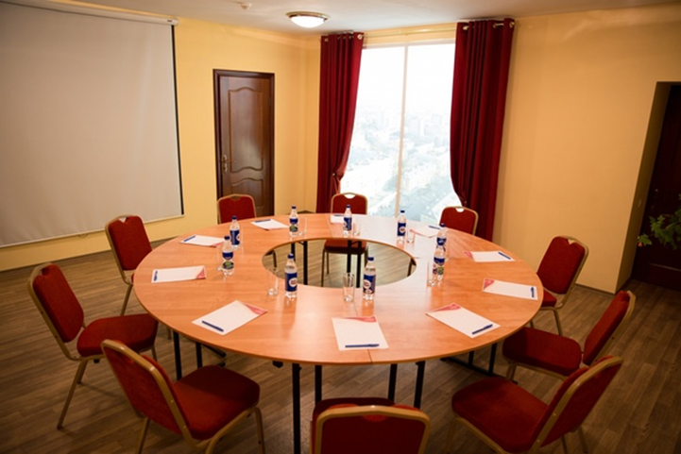

 | Наименование проекта | Создание зала (кабинета) для мероприятий «Совместный семейный досуг – лучший способ укрепления детско-родительских отношений»
 | Наименование организации | Государственное учреждение образования «Социально-педагогический центр Ивацевичского района» Брестской области.
 | Адрес организации, телефон | Республика Беларусь, Брестская область,  г. Ивацевичи, ул. Коммунистическая, д. 29,  индекс 225295  E-mail: spc@rooivacevichi.gov.by  Тел.: +375164564704  Тел.: +375164597405
 | Информация об организации | Государственное учреждение образования «Социально-педагогический центр Ивацевичского района».  Цель деятельности СПЦ Ивацевичского района: осуществление комплекса мер профилактики по преодолению семейного неблагополучия и социального сиротства.
 | Руководитель организации | Хвещук Алла Ивановна, директор ГУО «Социально-педагогический центр Ивацевичского района»  E-mail: spc@rooivacevichi.gov.by  Тел.: +375164564704
 | Менеджер проекта | Кононович Наталья Ивановна, заместитель директора по основной деятельности ГУО «Социально-педагогический центр Ивацевичского района»  Тел.: +375164597405  E-mail: spc@rooivacevichi.gov.by
 | Прежняя помощь, полученная от других иностранных источников | Помощь не оказывалась.
 | Требуемая сумма | 10 000 USD
 | Софинансирование | -%
 | Срок проекта | Два года
 | Цель проекта | Укрепление материально-технической базы ГУО «Социально-педагогический центр Ивацевичского района» для повышения эффективности реабилитационной работы с семьями, оказавшимися в трудной жизненной ситуации, подростками, совершившими противоправные деяния, а так же замещающими семьями.
 | Задачи проекта | 1. Увеличение функциональных возможностей работы специалистов центра.  2. Привлечение максимально возможного числа детей и подростков, родителей к участию в мероприятиях, занятиях, направленных на развитие личности, формирование здорового образа жизни, воспитание физических, морально-этических и волевых качеств.  3.Повышение уровня педагогической компетентности у законных представителей несовершеннолетних, воспитание чувства собственного достоинства у детей и подростков, их положительного представления о самих себе, формирования позитивных установок на здоровый образ жизни, ответственного отношения к своим обязанностям, к соблюдению закона.
 | Детальное описание деятельности в рамках проекта в соответствии с поставленными задачами | Создание зала в центре включает в себя выделение и оснащение помещения для проведения совместных мероприятий для родителей и детей (клубных объединений: «Подросток» (для несовершеннолетних, в том числе из замещающих семей), «Надежда» для приемных, опекунских семей, детских домов семейного типа); для проведения индивидуально – профилактической работы с несовершеннолетними, совершившими противоправные деяния, а так же с семьями, где дети признаны находящимися в социально опасном положении или нуждающимися в государственной защите; для обучения лиц, желающих взять на воспитание детей-сирот и детей, оставшихся без попечения родителей.  Для организации полноценной работы специалистов центра необходимо выделить помещение (отдельный кабинет). Помещение необходимо оснастить ярким освещением, окрасить стены в спокойную цветовую гамму,  пол в помещении выложить плиткой.  В данный кабинет необходимо приобрести и установить:  - мягкую мебель: диваны- 2шт., кресла-4 шт., стулья со спинкой- 25 шт.;  - корпусную мебель: шкаф офисный - 3 шт., круглый стол-2шт. (или 1 большой);  - мобильную магнитно-маркерную доску -1шт (100*150 см);  - стулья - мешки - 5 шт.;  - сухой бассейн – 1шт;  -кондиционер – 1 шт.;  Необходимо приобрести оргтехнику:  МФУ (цветной)- 1 шт.,  - ламинатор (аппарат для ламинирования)- 1 шт.,  канцелярские товары:  - бумага для печати (20 уп.);  - цветные карандаши (10 уп.);  - маркеры (10 уп.);  - шариковые ручки (100 шт.).
 | Обоснование проекта | В Ивацевичском районе является актуальной проблема семейного неблагополучия, социального сиротства, наблюдается рост правонарушений среди несовершеннолетних. Наблюдается рост числа несовершеннолетних, признанных находящимися в социально опасном положении в возрасте от 0 до 3 лет. Остается неблагоприятной обстановка и проблема употребления спиртных напитков молодежью. В государственном учреждении образования «Социально-педагогический центр Ивацевичского района» нет отдельного помещения для проведения мероприятий профилактического характера.  Его создание и современное оснащение позволили бы поднять на более качественный уровень работу в районе по профилактике социального сиротства, семейного неблагополучия, профилактике пьянства среди молодежи. Так же создание такого помещения существенно бы улучшило условия работы с замещающими семьями, кандидатами в усыновители, приемные родители, родители –воспитатели.
 | Деятельность после окончания проекта | Отдельное помещение (комната) в дальнейшем будет являться постоянным центром просветительской деятельности, поможет системно и комплексно подходить к решению задач профилактики неблагополучия и правонарушений в районе, а так же на постоянной основе обеспечить межведомственное сотрудничество субъектов профилактики (например, проведение круглых столов, семинаров, мастер – классов, межрайонных форумов).
 | Бюджет проекта | 10 000 USD

До и после реконструкции

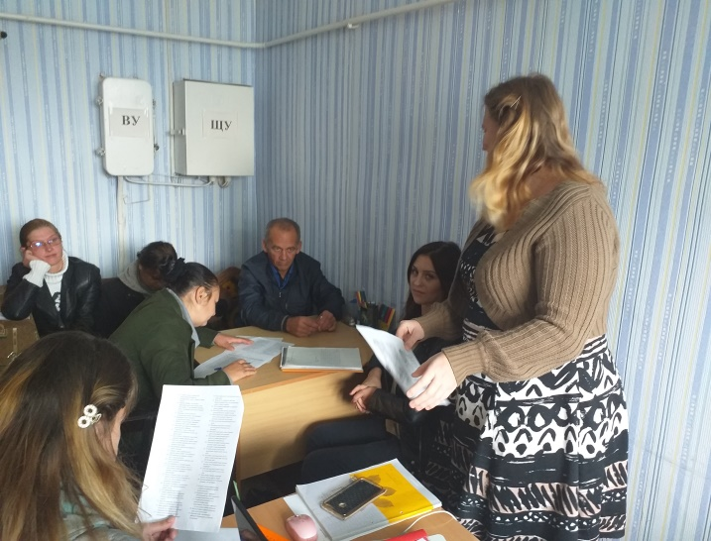 | 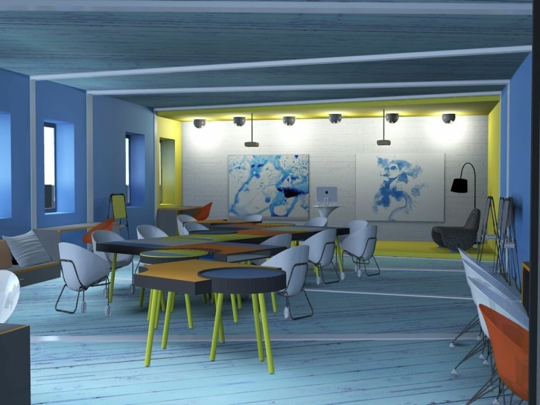
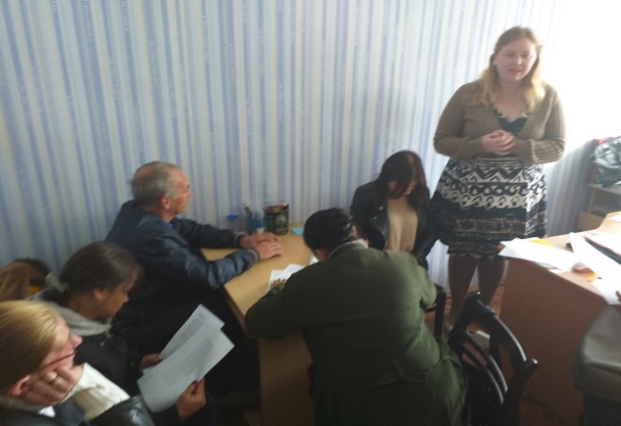 | 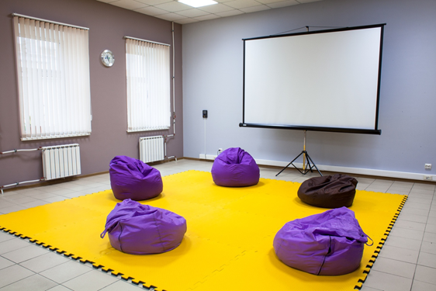

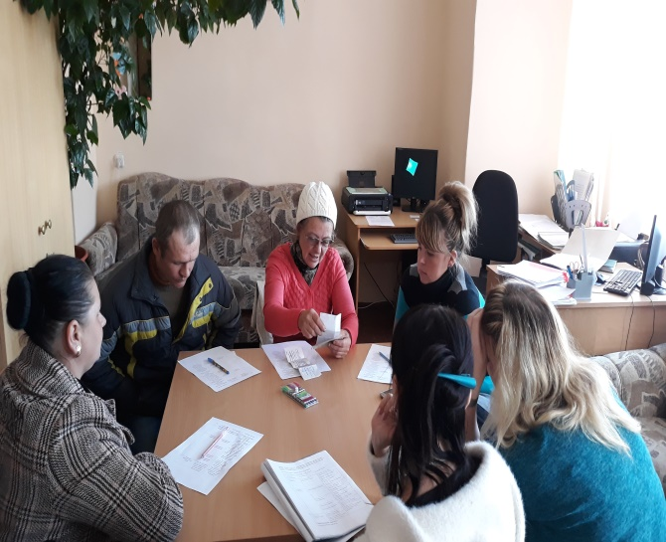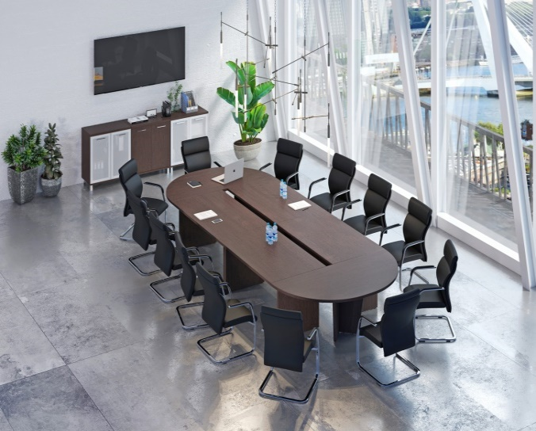

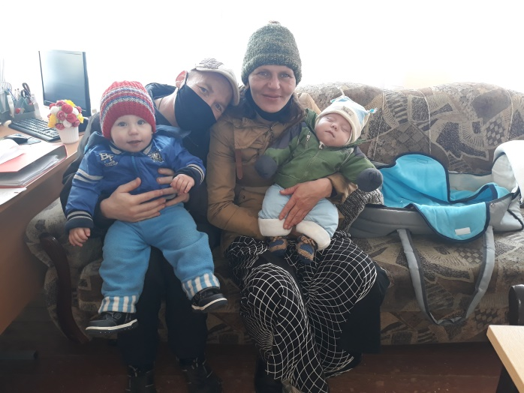

The humanitarian project of the government educational institution «Socio-Pedagogical Center of Ivatsevichi District» of Brest region is looking for sponsors

 | Name of the project | Creation of hall (room) for events «Collective family leisure – best way to strengthening child-parent relationships»
 | Name of organization | Government educational institution «Socio-Pedagogical Center of Ivatsevichi District» of Brest region.
 | Address of organization, phone number | Republic of Belarus, Brest region,  Ivatsevichi, Kommunisticheskaya street, 29,  postal code 225295  E-mail: spc@rooivacevichi.gov.by  Fax: +375164564704  Phone number: +375164597405
 | Information of organization | Government educational institution «Socio-Pedagogical Center of Ivatsevichi District».  Purpose of activity SPC of Ivatsevichi District: implementation of a set of preventive measures to overcome family problems and social orphanhood and social orphanhood.
 | Head of the organization | Khviashchuk Ala Ivanovna, the headmaster of the Government educational institution «Socio-Pedagogical Center of Ivatsevichi District»  E-mail: spc@rooivacevichi.gov.by  Phone Number.: +375164564704
 | Project manager | Kononovich Natalya Ivanovna, deputy headmaster for Core Activities of the Government educational institution «Socio-Pedagogical Center of Ivatsevichi District»  Phone number: +375164597405  E-mail: spc@rooivacevichi.gov.by
 | Previous aid, received from other foreign sources | No aid was provided.
 | Required amount | 10 000 USD
 | Co-financing | -%
 | Project term | two years
 | Project purpose | Strengthening the material and technical base Government educational institution «Socio-Pedagogical Center of Ivatsevichi District» to increase the effectiveness of rehabilitation work with families in difficult life situations, adolescents who have committed illegal acts and with foster families.
 | Project tasks | 1. Increasing the functionality of the center's specialists.  2. Involvement of the maximum possible number of children and adolescents, their parents to participate in events, activities aimed at personal development, the formation of a healthy lifestyle, education of physical, moral, ethical and volitional qualities.  3. Increasing the level of pedagogical competence among parents of minors, fostering self-esteem in children and adolescents, their positive self-image, the formation of positive attitudes towards a healthy lifestyle, a responsible attitude towards their duties, towards observance of the law.
 | Detailed description of the activities within the project in accordance with the tasks set | The creation of a hall in the center includes the allocation and equipping of premises for holding collective events for parents and children (club associations: "Teenager" (for minors, including those from foster families), "Nadezhda" for foster homes, family-type orphanages); to carry out individual preventive work with minors who have committed illegal acts, as well as with families where children are recognized as being in a socially dangerous situation or children in need of state protection; for the training of persons wishing to take on the upbringing of orphans and children who are left without parental care.  To organize the full-fledged work of the center's specialists, it is necessary to allocate a room (a separate office). The room must be equipped with bright lighting, the walls must be painted in a calm color scheme, the floor in the room must be tiled.  In this office you need to purchase and install:  - upholstered furniture: sofas - 2 pcs., armchairs - 4 pcs., chairs with a back - 25 pcs.;  - cabinet furniture: office cabinet - 3 pcs., round table - 2 pcs. (or 1 large);  - mobile magnetic marker board -1 pc (100 * 150 cm);  - chairs - bags - 5 pcs;  - dry pool - 1 piece;  -conditioner - 1 piece;  You need to purchase office equipment:  MFP (color) - 1 pc.,  - laminator (lamination machine) - 1 piece,  stationery:  - paper for printing (20 packs);  - colored pencils (10 pack);  - markers (10 pack.);  - ballpoint pens (100 pcs.).
 | Justification of the project | In the Ivatsevichi district, the problem of family trouble, social orphanhood is an urgent problem, there is an increase in delinquency among minors. There is an increase in the number of minors recognized as being in a socially dangerous situation at the age from 0 to 3 years. The unfavorable situation and the problem of the use of alcoholic beverages by young people remain. Government educational institution «Socio-Pedagogical Center of Ivatsevichi District» does not have a separate room for carrying out preventive measures.  Its creation and modern equipment would make it possible to raise to a higher level the work in the region on the prevention of social orphanhood, family problems, and the prevention of drunkenness among young people. Also, the creation of such a room would significantly improve the working conditions with foster families, candidates for adoptive parents, foster parents, parent-educators.
 | Post-project activities | A separate room in the future will be a permanent center of educational activities, it will help to systematically and comprehensively approach the solution of problems of prevention of ill-being and offenses in the area, as well as on an ongoing basis to ensure interdepartmental cooperation of prevention subjects (for example, holding round tables, seminars, master classes, interdistrict forums).
 | Project budget | 10 000 USD
Before and after reconstruction

